

**О внесении изменений в Правила реализации общего процесса "Обеспечение обмена электронными документами и (или) сведениями между таможенными органами государств – членов Евразийского экономического союза в процессе контроля перевозок товаров в соответствии с таможенной процедурой таможенного транзита"**

Решение Коллегии Евразийской экономической комиссии от 19 июля 2022 года № 106.

      В соответствии с пунктом 30 Протокола об информационно-коммуникационных технологиях и информационном взаимодействии в рамках Евразийского экономического союза (приложение № 3 к Договору о Евразийском экономическом союзе от 29 мая 2014 года) и руководствуясь Решением Коллегии Евразийской экономической комиссии от 19 декабря 2016 г. № 169, Коллегия Евразийской экономической комиссии **решила:**

      1. Внести в Правила реализации общего процесса "Обеспечение обмена электронными документами и (или) сведениями между таможенными органами государств – членов Евразийского экономического союза в процессе контроля перевозок товаров в соответствии с таможенной процедурой таможенного транзита", утвержденные Решением Коллегии Евразийской экономической комиссии от 29 октября 2019 г. № 185, изменения согласно приложению.

      2. Настоящее Решение вступает в силу по истечении 30 календарных дней с даты его официального опубликования.

|  |  |
| --- | --- |
| *Председатель Коллегии*  *Евразийской экономической комиссии* | *М. Мясникович* |

|  |  |
| --- | --- |
|  | ПРИЛОЖЕНИЕ к Решению Коллегии Евразийской экономической комиссии от 19 июля 2022 г. № 106 |

**ИЗМЕНЕНИЯ,**

**вносимые в Правила реализации общего процесса "Обеспечение обмена электронными документами и (или) сведениями между таможенными органами государств – членов Евразийского экономического союза в процессе контроля перевозок товаров в соответствии с таможенной процедурой таможенного транзита"**

      1. В пункте 7:

      а) в подпункте "а":

      абзацы третий и четвертый исключить;

      после абзаца восьмого дополнить абзацем следующего содержания:

      "запрос о завершении действия таможенной процедуры таможенного транзита, проследовании товаров и совершении грузовых операций;";

      абзац десятый исключить;

      дополнить абзацами следующего содержания:

      "информацию об аннулировании сообщения о выпуске товаров в соответствии с таможенной процедурой таможенного транзита;

      информацию об изменении сведений в сообщении о выпуске товаров в соответствии с таможенной процедурой таможенного транзита;

      информацию об изменении сведений в сообщении о завершении действия таможенной процедуры таможенного транзита при возврате товаров Союза на таможенную территорию Союза;

      информацию об изменении сведений в сообщении о прекращении действия таможенной процедуры таможенного транзита;";

      б) подпункт "б" дополнить абзацами следующего содержания:

      "информацию об изменении сведений в сообщении о завершении действия таможенной процедуры таможенного транзита;

      информацию об изменении сведений в сообщении о продлении срока завершения действия таможенной процедуры таможенного транзита;

      информацию об аннулировании сообщения о продлении срока завершения действия таможенной процедуры таможенного транзита;";

      в) в подпункте "в":

      абзацы пятый и шестой изложить в следующей редакции:

      "информацию о проследовании товаров или совершении грузовых операций (по запросу);

      информацию об отсутствии сведений о проследовании товаров или совершении грузовых операций (по запросу);";

      дополнить абзацами следующего содержания:

      "информацию об изменении сведений в сообщении о соблюдении маршрута перевозки (транспортировки) товаров, установленного в отношении товаров, помещенных под таможенную процедуру таможенного транзита;

      информацию об аннулировании сообщения о соблюдении маршрута перевозки (транспортировки) товаров, установленного в отношении товаров, помещенных под таможенную процедуру таможенного транзита;

      информацию об изменении сведений в сообщении о грузовых операциях и (или) замене транспортных средств;

      информацию об аннулировании сообщения о грузовых операциях и (или) замене транспортных средств;

      информацию о проследовании товаров или совершении грузовых операций (по запросу);

      информацию о завершении действия таможенной процедуры таможенного транзита (по запросу);

      информацию о результатах совершения таможенных операций, связанных с определением места нахождения товаров (по запросу);";

      г) подпункт "г" дополнить абзацами следующего содержания:

      "информацию об изменении сведений в сообщении о продлении срока таможенного транзита, установленного в отношении товаров, помещенных под таможенную процедуру таможенного транзита;

      информацию об аннулировании сообщения о продлении срока таможенного транзита, установленного в отношении товаров, помещенных под таможенную процедуру таможенного транзита;

      информацию об изменении сведений в сообщении об изменении маршрута перевозки (транспортировки) товаров, установленного в отношении товаров, помещенных под таможенную процедуру таможенного транзита;

      информацию об аннулировании сообщения об изменении маршрута перевозки (транспортировки) товаров, установленного в отношении товаров, помещенных под таможенную процедуру таможенного транзита;

      информацию об изменении сведений в сообщении о совершении грузовых операций и (или) замене транспортных средств;

      информацию об аннулировании сообщения о совершении грузовых операций и (или) замене транспортных средств;

      информацию об изменении сведений в сообщении об аварии либо действии непреодолимой силы или иных обстоятельствах, возникших при перевозке (транспортировке) товаров;

      информацию об аннулировании сообщения об аварии либо действии непреодолимой силы или иных обстоятельствах, возникших при перевозке (транспортировке) товаров;

      информацию об изменении сведений в сообщении о завершении действия таможенной процедуры таможенного транзита в связи с изменением места доставки товаров;";

      д) в абзаце восьмом подпункта "д" слова "налогов, взысканных" заменить словами "налогов, специальных антидемпинговых, компенсационных пошлин, взысканных".

      2. В пункте 9:

      а) абзац первый дополнить словами "(за исключением сообщений, указанных в абзацах двенадцатом, тринадцатом, пятнадцатом и шестнадцатом подпункта "а" и абзацах втором, четвертом – седьмом подпункта "д" пункта 7 настоящих Правил)";

      б) дополнить абзацем следующего содержания:

      "Состав сведений, передаваемых в сообщениях, указанных в абзацах двенадцатом, тринадцатом, пятнадцатом и шестнадцатом подпункта "а" и абзацах втором, четвертом – седьмом подпункта "д" пункта 7 настоящих Правил, определяются Комиссией.".

      3. Подпункт "д" пункта 15 дополнить словами "после помещения товаров под таможенную процедуру таможенного транзита".

      4. В абзаце третьем пункта 20 слово "должны" заменить словом "могут".

      5. В пункте 21:

      а) абзацы первый и второй после слова "направляет" дополнить словами "в автоматическом режиме";

      б) абзацы седьмой и восьмой исключить;

      в) дополнить абзацами следующего содержания:

      " В случае если от центрального таможенного органа назначения поступила информация об отсутствии сведений о завершении действия таможенной процедуры таможенного транзита, центральный таможенный орган отправления направляет в автоматическом режиме в центральный промежуточный таможенный орган запрос о завершении действия таможенной процедуры таможенного транзита, проследовании товаров и совершении грузовых операций (в случае, если был установлен маршрут перевозки товаров или в отношении товаров предполагается совершение грузовых операций и в его национальном информационном ресурсе отсутствует информация о проследовании товаров или совершении грузовых операций).

      В ответ на указанный запрос центральный промежуточный таможенный орган направляет в автоматическом режиме одно из следующих сообщений, содержащее:

      информацию о проследовании товаров (совершении грузовых операций);

      информацию об отсутствии сведений о проследовании товаров (совершении грузовых операций);

      информацию о завершении действия таможенной процедуры таможенного транзита.

      В случае получения от центрального таможенного органа назначения информации об отсутствии сведений о завершении действия таможенной процедуры таможенного транзита и неполучении от центрального промежуточного таможенного органа информации о завершении действия таможенной процедуры таможенного транзита, центральный таможенный орган отправления направляет в центральный таможенный орган назначения и центральный промежуточный таможенный орган запрос, связанный с определением места нахождения товаров.

      Центральный таможенный орган назначения и центральный промежуточный таможенный орган в ответ на указанный запрос информируют центральный таможенный орган отправления о результатах совершения таможенных операций по определению места нахождения товаров.".

      6. Пункт 22 изложить в следующей редакции:

      "22. Аннулирование сообщения или корректировку сведений, содержащихся в ранее направленном сообщении, производит таможенный орган, являющийся инициатором такого сообщения в рамках определенной таможенной процедуры таможенного транзита.

      Направление сообщений о корректировке или об аннулировании сведений, содержащихся в ранее направленном сообщении, обеспечивается с соблюдением последовательности выполнения соответствующих таможенных операций должностным лицом таможенного органа.".

      7. В приложении № 1 к указанным Правилам:

      а) в разделе I:

      в пункте 2 в графе второй текст изложить в следующей редакции:

      "информация об аннулировании сообщения о выпуске товаров

в соответствии с таможенной процедурой таможенного транзита";

      в пункте 3 в графе второй текст изложить в следующей редакции:

      "информация об изменении сведений в сообщении о выпуске товаров в соответствии с таможенной процедурой таможенного транзита";

      б) раздел III дополнить пунктами 71 и 72 следующего содержания:

|  |  |  |
| --- | --- | --- |
| "71. Центральный таможенный орган, совершающий незапланированные ранее таможенные операции, на территории которого находится таможенный орган, в регионе деятельности которого производится продление срока таможенного транзита | информация об изменении сведений в сообщении о продлении срока таможенного транзита, установленного в отношении товаров, помещенных под таможенную процедуру таможенного транзита | центральный таможенный орган отправления, центральный таможенный орган назначения, центральный промежуточный таможенный орган |
| 72. Центральный таможенный орган, совершающий незапланированные ранее таможенные операции, на территории которого находится таможенный орган, в регионе деятельности которого производится продление срока таможенного транзита | информация об аннулировании сообщения о продлении срока таможенного транзита, установленного в отношении товаров, помещенных под таможенную процедуру таможенного транзита | центральный таможенный орган отправления, центральный таможенный орган назначения, центральный промежуточный таможенный орган"; |

      в) раздел IV дополнить пунктами 81 и 82 следующего содержания:

|  |  |  |
| --- | --- | --- |
| "81. Центральный таможенный орган, совершающий незапланированные ранее таможенные операции, на территории которого находится таможенный орган, в регионе деятельности которого производится изменение маршрута перевозки товаров | информация об изменении сведений в сообщении об изменении маршрута перевозки (транспортировки) товаров, установленного в отношении товаров, помещенных под таможенную процедуру таможенного транзита | центральный таможенный орган отправления, центральный таможенный орган назначения, центральный промежуточный таможенный орган |
| 82. Центральный таможенный орган, совершающий незапланированные ранее таможенные операции, на территории которого находится таможенный орган, в регионе деятельности которого производится изменение маршрута перевозки товаров | информация об аннулировании сообщения об изменении маршрута перевозки (транспортировки) товаров, установленного в отношении товаров, помещенных под таможенную процедуру таможенного транзита | центральный таможенный орган отправления, центральный таможенный орган назначения, центральный промежуточный таможенный орган"; |

      г) в разделе V:

      в пункте 9 в графе второй текст после слова "перевозки" дополнить словом "(транспортировки)";

      дополнить пунктами 91 и 92 следующего содержания:

|  |  |  |
| --- | --- | --- |
| "91. Центральный промежуточный таможенный орган (установленный в соответствии с маршрутом перевозки товаров) | информация об изменении сведений в сообщении о соблюдении маршрута перевозки (транспортировки) товаров, установленного в отношении товаров, помещенных под таможенную процедуру таможенного транзита | центральный таможенный орган отправления, центральный таможенный орган назначения, центральный промежуточный таможенный орган другого государства-члена |
| 92. Центральный промежуточный таможенный орган (установленный в соответствии с маршрутом перевозки товаров) | информация об аннулировании сообщения о соблюдении маршрута перевозки (транспортировки) товаров, установленного в отношении товаров, помещенных под таможенную процедуру таможенного транзита | центральный таможенный орган отправления, центральный таможенный орган назначения, центральный промежуточный таможенный орган другого государства-члена"; |

      д) раздел VI дополнить пунктами 101 и 102 следующего содержания:

|  |  |  |
| --- | --- | --- |
| "101. Центральный промежуточный или центральный таможенный орган, совершающий незапланированные ранее таможенные операции, на территории которого находится таможенный орган, в регионе деятельности которого совершаются грузовые операции и (или) замена транспортных средств | информация об изменении сведений в сообщении о совершении грузовых операций и (или) замене транспортных средств | центральный таможенный орган отправления, центральный таможенный орган назначения, центральный промежуточный таможенный орган другого государства-члена |
| 102. Центральный промежуточный или центральный таможенный орган, совершающий незапланированные ранее таможенные операции, на территории которого находится таможенный орган, в регионе деятельности которого совершаются грузовые операции и (или) замена транспортных средств | информация об аннулировании сообщения о совершении грузовых операций и (или) замене транспортных средств | центральный таможенный орган отправления, центральный таможенный орган назначения, центральный промежуточный таможенный орган другого государства-члена"; |

      е) раздел VII дополнить пунктами 111 и 112 следующего содержания:

|  |  |  |
| --- | --- | --- |
| "111. Центральный таможенный орган, совершающий незапланированные ранее таможенные операции, на территории которого находится таможенный орган, в регионе деятельности которого возникли авария либо действие непреодолимой силы или иные обстоятельства, возникшие при перевозке (транспортировке) товаров | информация об изменении сведений в сообщении об аварии либо действии непреодолимой силы или иных обстоятельств, возникших при перевозке (транспортировке) товаров | центральный таможенный орган отправления, центральный таможенный орган назначения, центральный промежуточный таможенный орган |
| 112. Центральный таможенный орган, совершающий незапланированные ранее таможенные операции, на территории которого находится таможенный орган, в регионе деятельности которого возникли авария либо действие непреодолимой силы или иные обстоятельства, возникшие при перевозке (транспортировке) товаров | информация об аннулировании сообщения об аварии либо действии непреодолимой силы или иных обстоятельствах, возникших при перевозке (транспортировке) товаров | центральный таможенный орган отправления, центральный таможенный орган назначения, центральный промежуточный таможенный орган"; |

      ж) в разделе VIII:

      в пункте 12 в графе 3 текст дополнить словами ", центральный таможенный орган регистрации сертификата";

      дополнить пунктом 121 следующего содержания:

|  |  |  |
| --- | --- | --- |
| "121. Центральный таможенный орган, совершающий незапланированные ранее таможенные операции | информация об изменении сведений в сообщении о завершении действия таможенной процедуры таможенного транзита в связи с изменением места доставки товаров | центральный таможенный орган отправления, центральный таможенный орган назначения, центральный промежуточный таможенный орган, центральный таможенный орган регистрации сертификата"; |

      з) раздел X:

      дополнить пунктом 161 следующего содержания:

|  |  |  |
| --- | --- | --- |
| "161. Центральный таможенный орган назначения | информация об изменении сведений в сообщении о завершении действия таможенной процедуры таможенного транзита | центральный таможенный орган отправления, центральный таможенный орган регистрации сертификата"; |

      дополнить пунктами 171 и 172 следующего содержания:

|  |  |  |
| --- | --- | --- |
| " 171. Центральный таможенный орган назначения | информация об изменении сведений в сообщении о продлении срока оформления завершения действия таможенной процедуры таможенного транзита | центральный таможенный орган отправления |
| 172. Центральный таможенный орган назначения | информация об аннулировании сообщения о продлении срока оформления завершения действия таможенной процедуры таможенного транзита | центральный таможенный орган отправления"; |

      дополнить пунктом 181 следующего содержания:

|  |  |  |
| --- | --- | --- |
| "181. Центральный таможенный орган отправления | информация об изменении сведений в сообщении о завершении действия таможенной процедуры таможенного транзита при возврате товаров Союза на таможенную территорию Союза | центральный таможенный орган назначения"; |

      и) в пункте 20 в графе первой текст дополнить словами ", центральный промежуточный таможенный орган";

      к) раздел XI дополнить пунктами 231 – 233 следующего содержания:

|  |  |  |
| --- | --- | --- |
| "231. Центральный промежуточный таможенный орган | запрос о завершении действия таможенной процедуры таможенного транзита, проследовании товаров и совершении грузовых операций | центральный таможенный орган отправления |
| 232. Центральный промежуточный таможенный орган | информация о проследовании товаров или совершении грузовых операций (по запросу) | центральный таможенный орган отправления |
| 233. Центральный промежуточный таможенный орган | информация об отсутствии сведений о проследовании товаров или совершении грузовых операций (по запросу) | центральный таможенный орган отправления"; |

      л) в пункте 24 в графе третьей текст дополнить словами ", центральный промежуточный таможенный орган";

      м) в пункте 25 в графе первой текст дополнить словами ", центральный промежуточный таможенный орган";

      н) в разделе XI:

      пункты 26 – 28 исключить;

      дополнить пунктом 291следующего содержания:

|  |  |  |
| --- | --- | --- |
| "291. Центральный таможенный орган отправления | информация об изменении сведений в сообщении о прекращении действия таможенной процедуры таможенного транзита | центральный таможенный орган назначения, центральный промежуточный таможенный орган, центральный таможенный орган регистрации сертификата"; |

      о) в пункте 41 в графе второй текст изложить в следующей редакции:

      "информация о перечисленных суммах таможенных пошлин, налогов, специальных антидемпинговых, компенсационных пошлин, взысканных за счет предоставленного обеспечения исполнения обязанности по уплате таможенных пошлин, налогов, в подтверждение которой принят сертификат";

      п) приложение № 2 к указанным Правилам изложить в следующей редакции:

|  |  |
| --- | --- |
|  | "ПРИЛОЖЕНИЕ № 2 к Правилам реализации общего процесса "Обеспечение обмена электронными документами и (или) сведениями между таможенными органами государств – членов Евразийского экономического союза в процессе контроля перевозок товаров в соответствии с таможенной процедурой таможенного транзита" (в редакции Решения Коллегии Евразийской экономической комиссии от 19 июля 2022 г. № 106 ) |

**ФУНКЦИОНАЛЬНЫЕ СХЕМЫ**

**информационного взаимодействия при реализации общего процесса "Обеспечение обмена электронными документами и (или) сведениями между таможенными органами государств – членов Евразийского экономического союза в процессе контроля перевозок товаров в соответствии с таможенной процедурой таможенного транзита"**

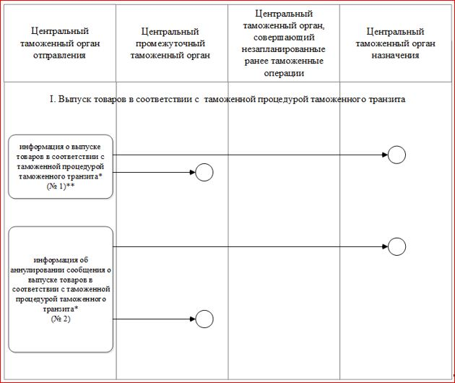

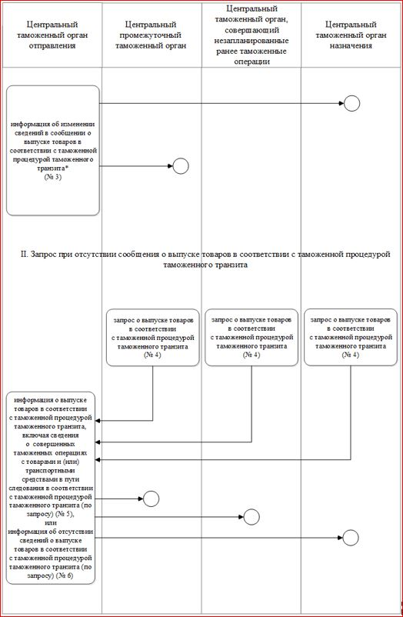

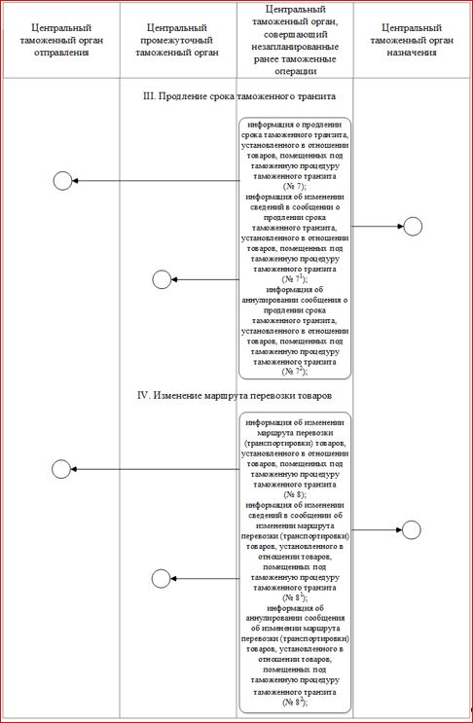

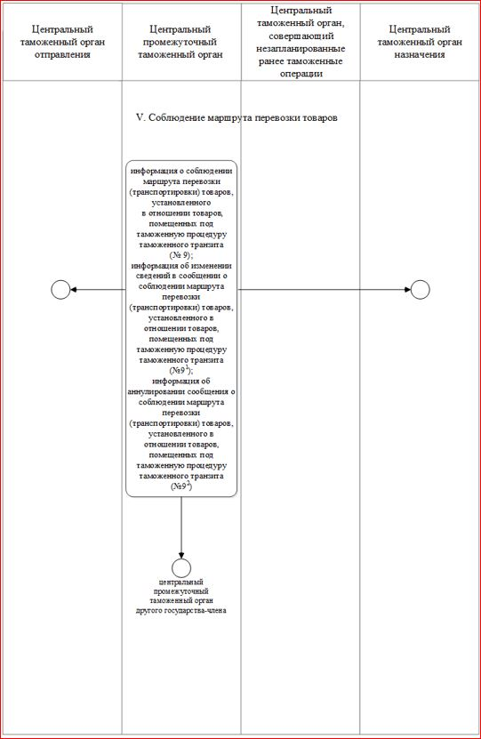

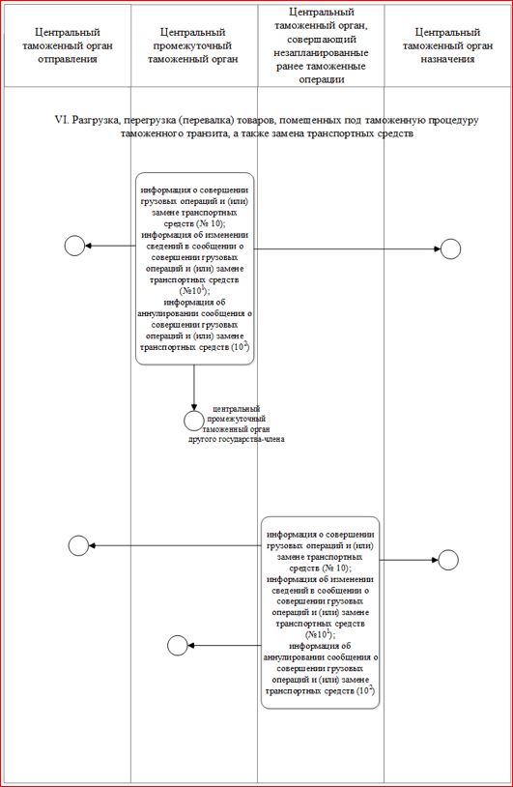

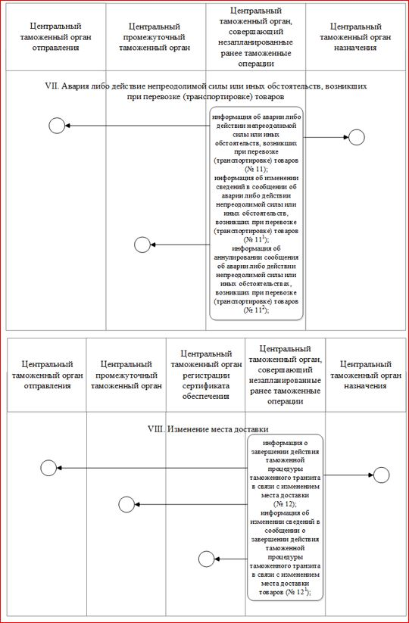

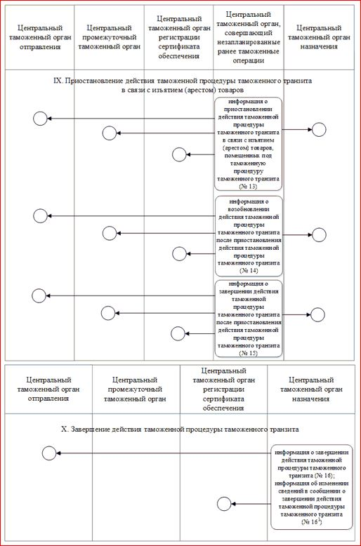

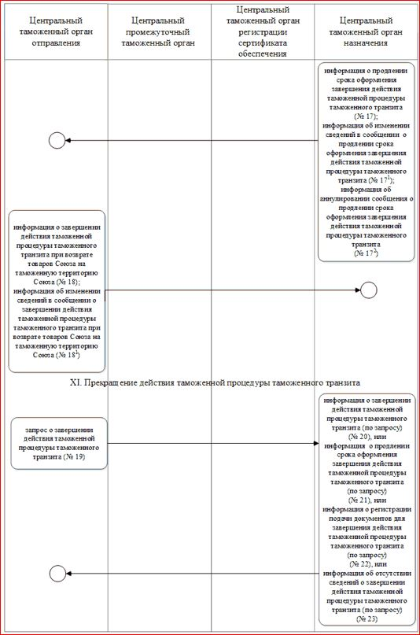

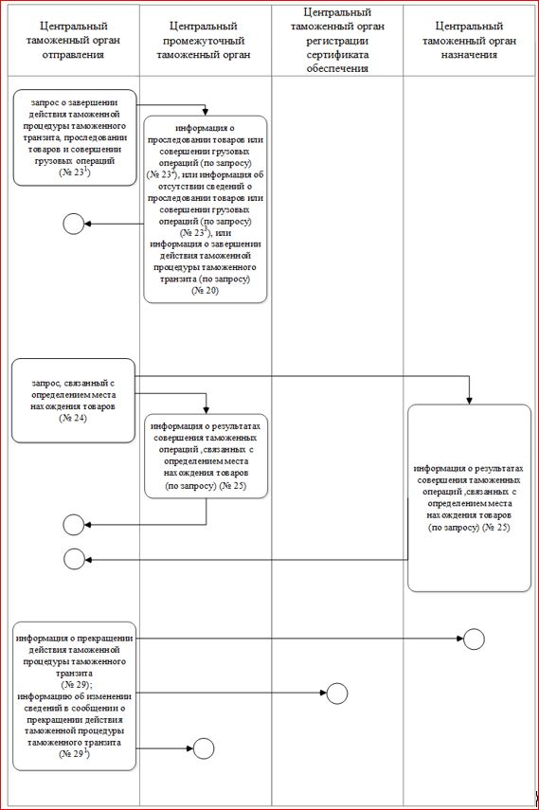

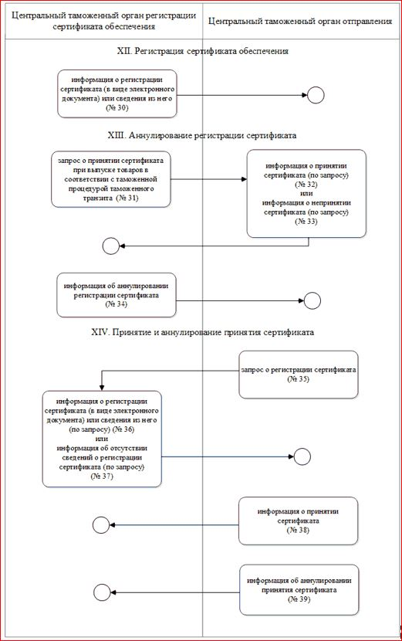

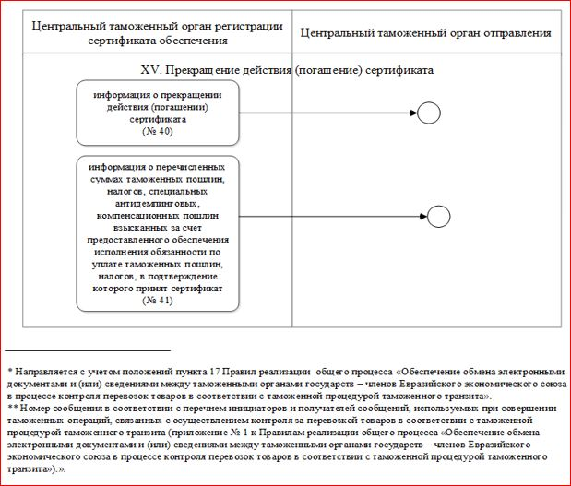

      9. В приложении № 21 к указанным Правилам:

      а) в таблице № 1 в позициях 3.4.1 и 3.4.2, в таблице № 2 в позициях 5.4.1 и 5.4.2, в таблице № 4 в позициях 6.1 и 6.2, в таблице № 5 в позициях 3.1.4.1, 3.1.4.2, 3.2.2.3.1, 3.2.2.3.2, 3.3.2.1, 3.3.2.2, 3.4.5.1, 3.4.5.2, 3.7.2.1 и 3.7.2.2, в таблице № 6 в позициях 4.1 и 4.2, в таблице № 7 в позициях 4.4.1 и 4.4.2, в таблице № 8 в позициях 4.3.1 и 4.3.2, в таблице № 9 в позициях 4.1 и 4.2, в таблице № 10 в позициях 4.1 и 4.2, в таблице № 13 в позициях 5.1 и 5.2 в графе "Мн." обозначения изложить в следующей редакции: "0..1";

      б) в таблице № 1 в позиции 17 в графе второй текст изложить в следующей редакции:

      "Код контейнерной перевозки (0 – если товары перевозятся не в контейнере, 1 – если товары перевозятся в контейнере)";

      в) в таблице № 2:

      дополнить позициями 5.3.3 – 5.3.4.1 следующего содержания:

|  |  |  |
| --- | --- | --- |
| "5.3.3. | Срок таможенного транзита | 1 |
| 5.3.4. | Таможенный орган назначения, определенный таможенным органом отправления | 1 |
| 5.3.4.1. | Код таможенного органа назначения | 1"; |

      в графе первой нумерацию позиции "6.1.1.1" заменить нумерацией "6.1.1";

      дополнить позициями 7 – 7.2.3.4 следующего содержания:

|  |  |  |
| --- | --- | --- |
| "7. | Обеспечение исполнения обязанности по уплате таможенных пошлин, налогов | 1..* |
| 7.1. | Код предоставления обеспечения (1 – предоставлено; 2 – не предоставляется) | 1 |
| 7.2 | Предоставленное обеспечение | 0..1 |
| 7.2.1. | Код валюты | 1 |
| 7.2.2. | Сумма обеспечения | 1 |
| 7.2.3. | Документ, подтверждающий предоставление обеспечения | 1 |
| 7.2.3.1. | Код документа | 1 |
| 7.2.3.2. | Номер (регистрационный номер) документа | 1 |
| 7.2.3.3. | Дата документа | 0..1 |
| 7.2.3.4. | Код способа обеспечения | 1"; |

      г) таблицу № 3 изложить в следующей редакции:

|  |  |
| --- | --- |
|  | "Таблица № 3  (в редакции Решения Коллегии  Евразийской экономической комиссии от 19 июля 2022 г. № 106) |

**Состав сведений сообщений № 2, 72, 82, 92, 102, 112, 172 функциональных схем**

|  |  |  |  |
| --- | --- | --- | --- |
| № п/п | Наименование | Мн. | № сообщения |
| 1 | Код таможенного органа, осуществившего аннулирование | 1 | 2, 72, 82, 92, 102, 112, 172, |
| 2 | Регистрационный номер транзитной декларации | 1 | 2, 72, 82, 92, 102, 112, 172 |
| 3 | Сведения по книжке МДП | 0..1 | 2, 72, 82, 92, 102, 112, 172 |
| 4 | Номер книжки МДП | 1 | 2, 72, 82, 92, 102, 112, 172 |
| 5 | Серия книжки МДП | 1 | 2, 72, 82, 92, 102, 112, 172 |
| 6 | Номер страницы отрывного листа книжки МДП | 1 | 2, 72, 82, 92, 102, 112, 172 |
| 7 | Дата аннулирования | 1 | 2, 72, 82, 92, 102, 112, 172 |
| 8 | Время аннулирования | 1 | 2, 72, 82, 92, 102, 112, 172 |
| 9 | Сведения о должностном лице таможенного органа, осуществившего аннулирование | 0..1 | 2, 72, 82, 92, 102, 112, 172 |
| 10 | Номер личной номерной печати должностного лица таможенного органа | 0..1 | 2, 72, 82, 92, 102, 112, 172 |
| 11 | Фамилия, имя, отчество (при наличии) должностного лица таможенного органа | 0..1 | 2, 72, 82, 92, 102, 112, 172 |

      ";

      д) в таблице № 4:

      в наименовании слова "сообщений № 4 и 19" заменить словами "сообщения № 4";

      в графе четвертой цифры ", 19" исключить;

      е) таблицу № 7 дополнить пунктами 1.1 и 1.2 следующего содержания:

|  |  |  |  |
| --- | --- | --- | --- |
| "1.1. | Дата завершения таможенной процедуры таможенного транзита | 1 | 12, 16, 18, 20 |
| 1.2. | Время завершения таможенной процедуры таможенного транзита | 1 | 12, 16, 18, 20"; |

      ж) таблицу № 11 изложить в следующей редакции:

|  |  |
| --- | --- |
|  | "Таблица № 11  (в редакции Решения Коллегии  Евразийской экономической комиссии от 19 июля 2022 г. № 106) |

**Состав сведений сообщений № 19, 231 и 24 функциональных схем**

|  |  |  |  |
| --- | --- | --- | --- |
| № п/п | Наименование | Мн. | № сообщения |
| 1. | Регистрационный номер транзитной декларации | 1 | 19, 24, 231 |
| 2. | Сведения по книжке МДП | 0..1 | 19, 24, 231 |
| 2.1. | Серия книжки МДП | 1 | 19, 24, 231 |
| 2.2. | Номер книжки МДП | 1 | 19, 24, 231 |
| 2.3. | Номер страницы отрывного листа книжки МДП | 0..1 | 19, 24, 231 |
| 3. | Код таможенного органа, направившего запрос, связанный с завершением таможенной процедуры таможенного транзита | 1 | 19 |
| 4. | Сведения о должностном лице таможенного органа | 0..1 | 19 |
| 4.1. | Номер личной номерной печати должностного лица таможенного органа | 0..1 | 19 |
| 4.2. | Фамилия, имя, отчество (при наличии) должностного лица таможенного органа | 0..1 | 19 |
| 5. | Код таможенного органа назначения | 1 | 19, 24 |
| 6. | Код таможенного органа, направившего запрос о завершении таможенной процедуры таможенного транзита, проследовании товаров и совершении грузовых операций | 1 | 231 |
| 7. | Сведения о должностном лице таможенного органа | 0..1 | 231 |
| 7.1. | Номер личной номерной печати должностного лица таможенного органа | 0..1 | 231 |
| 7.2. | Фамилия, имя, отчество (при наличии) должностного лица таможенного органа | 0..1 | 231 |
| 8. | Код таможенного органа, в регионе деятельности которого осуществлялся контроль маршрута перевозки или грузовых операций | 0..* | 231,24 |
| 8.1. | Порядковый номер промежуточного таможенного органа | 1 | 231, 24 |
| 8.2. | Код промежуточного таможенного органа  (в случае установления маршрута перевозки) | 1 | 231, 24 |
| 9. | Код таможенного органа, направившего запрос о розыске товаров | 1 | 24 |
| 10. | Сведения о должностном лице таможенного органа | 0..1 | 24 |
| 10.1. | Номер личной номерной печати должностного лица таможенного органа | 0..1 | 24 |
| 10.2 | Фамилия, имя, отчество (при наличии) должностного лица таможенного органа | 0..1 | 24 |
| 11. | Дата направления запроса | 0..1 | 19, 231, 24 |
| 12. | Время направления запроса | 1 | 19, 231, 24 |

      ";

      з) в таблице № 12:

      в наименовании слова "сообщений № 25 и 27" заменить словами "сообщения № 25";

      пункты 5.1 – 5.4.9.2 исключить;

      в графе четвертой цифры ", 27" исключить;

      в пункте 5 в графе второй текст изложить в следующей редакции:

      "Информация, установленная в результате розыска товаров";

      и) дополнить таблицами 16 – 22 следующего содержания:

|  |  |
| --- | --- |
|  | "Таблица № 16 |

**Состав сведений сообщений № 3, 71, 81, 91, 101, 111, 121, 161, 171, 181, 291 функциональных схем**

|  |  |  |  |
| --- | --- | --- | --- |
| № п/п | Наименование | Мн. | № сообщения |
| 1 | Код таможенного органа, осуществившего изменение сведений | 1 | 3, 71, 81, 91, 101, 111, 121, 161, 171, 181, 291 |
| 2 | Дата проведения корректировки | 1 | 3, 71, 81, 91, 101, 111, 121, 161, 171, 181, 291 |
| 3 | Время проведения корректировки | 1 | 3, 71, 81, 91, 101, 111, 121, 161, 171, 181, 291 |
| 4 | Сведения о должностном лице таможенного органа, осуществившего изменение сведений | 0..1 | 3, 71, 81, 91, 101, 111, 121, 161, 171, 181, 291 |
| 5 | Номер личной номерной печати должностного лица таможенного органа | 0..1 | 3, 71, 81, 91, 101, 111, 121, 161, 171, 181, 291 |
| 6 | Фамилия, имя, отчество (при наличии) должностного лица таможенного органа | 0..1 | 3, 71, 81, 91, 101, 111, 121, 161, 171, 181, 291 |
| 7 | Сведения в соответствии с таблицей № 1 | 0..1 | 3 |
| 8 | Сведения в соответствии с таблицей № 2 | 0..1 | 3 |
| 9 | Сведения в соответствии с таблицей № 6 | 0..1 | 71 |
| 10 | Сведения в соответствии с таблицей № 17 | 0..1 | 81 |
| 11 | Сведения в соответствии с таблицей № 18 | 0..1 | 91 |
| 12 | Сообщение в соответствии с таблицей № 8 | 0..1 | 101 |
| 13 | Сообщение в соответствии с таблицей № 9 | 0..1 | 111 |
| 14 | Сообщение в соответствии с таблицей № 10 | 0..1 | 171 |
| 15 | Сведения в соответствии с таблицей № 7 | 0..1 | 121, 161, 181 |
| 16 | Сведения в соответствии с таблицей № 13 | 0..1 | 291 |

|  |  |
| --- | --- |
|  | Таблица № 17 |

**Состав сведений сообщения № 8 функциональных схем**

|  |  |  |
| --- | --- | --- |
| № п/п | Наименование | Мн. |
| 1 | Код таможенного органа, принявшего решение об изменении маршрута перевозки товаров | 1 |
| 2 | Регистрационный номер транзитной декларации | 1 |
| 3 | Книжка МДП | 0..1 |
| 4 | Серия книжки МДП | 1 |
| 5 | Номер книжки МДП | 1 |
| 6 | Номер страницы отрывного листа книжки МДП | 1 |
| 7 | Дата принятия решения | 1 |
| 8 | Время принятия решения | 1 |
| 9 | Сведения о должностном лице таможенного органа | 0..1 |
| 10 | Номер личной номерной печати должностного лица таможенного органа | 0..1 |
| 11 | Фамилия, имя, отчество (при наличии) должностного лица таможенного органа | 0..1 |
| 12 | Коды промежуточных таможенных органов, определенных при изменении маршрута перевозки товаров, и их порядковые номера | 1..* |

|  |  |
| --- | --- |
|  | Таблица № 18 |

**Состав сведений сообщения № 9 функциональных схем**

|  |  |  |
| --- | --- | --- |
| № п/п | Наименование | Мн. |
| 1 | Код таможенного органа, подтвердившего проследование товаров по маршруту | 1 |
| 2 | Регистрационный номер транзитной декларации | 1 |
| 3 | Книжка МДП | 0..1 |
| 4 | Серия книжки МДП | 1 |
| 5 | Номер книжки МДП | 1 |
| 6 | Номер страницы отрывного листа книжки МДП | 1 |
| 7 | Дата регистрации проследования товаров | 1 |
| 8 | Время регистрации проследования товаров | 1 |
| 9 | Сведения о должностном лице таможенного органа | 0..1 |
| 10 | Номер личной номерной печати должностного лица таможенного органа | 0..1 |
| 11 | Фамилия, имя, отчество (при наличии) должностного лица таможенного органа | 0..1 |

|  |  |
| --- | --- |
|  | Таблица № 19 |

**Состав сведений сообщения № 232 функциональных схем**

|  |  |  |
| --- | --- | --- |
| № п/п | Наименование | Мн. |
| 1. | Код таможенного органа, в регионе деятельности которого осуществлено проследование товаров или совершены грузовые операции | 1 |
| 2. | Сведения в соответствии с таблицей № 8 | 1 |
| 3. | Сведения в соответствии с таблицей № 18 | 1 |

|  |  |
| --- | --- |
|  | Таблица № 20 |

**Состав сведений сообщения № 31 функциональных схем**

|  |  |  |
| --- | --- | --- |
| № п/п | Наименование | Мн. |
| 1. | Код таможенного органа, направившего запрос о принятии сертификата при выпуске товаров | 1 |
| 2. | Регистрационный номер сертификата обеспечения | 1 |
| 3. | Сведения о должностном лице таможенного органа | 0..1 |
| 3.1. | Номер личной номерной печати должностного лица таможенного органа | 0..1 |
| 3.2. | Фамилия, имя, отчество (при наличии) должностного лица таможенного органа | 0..1 |

|  |  |
| --- | --- |
|  | Таблица № 21 |

**Состав сведений сообщения № 35 функциональных схем**

|  |  |  |
| --- | --- | --- |
| № п/п | Наименование | Мн. |
| 1. | Код таможенного органа, направившего запрос о регистрации сертификата | 1 |
| 2. | Регистрационный номер сертификата обеспечения | 1 |
| 3. | Сведения о должностном лице таможенного органа | 0..1 |
| 3.1. | Номер личной номерной печати должностного лица таможенного органа | 0..1 |
| 3.2. | Фамилия, имя, отчество (при наличии) должностного лица таможенного органа | 0..1 |

|  |  |
| --- | --- |
|  | Таблица № 22 |

**Состав сведений сообщения № 41 функциональных схем**

|  |  |  |
| --- | --- | --- |
| № п/п | Наименование | Мн. |
| 1 | Код таможенного органа регистрации сертификата | 1 |
| 2 | Регистрационный номер сертификата обеспечения | 1 |
| 3 | Регистрационный номер транзитной декларации | 1 |
| 4 | Общая сумма перечисления | 1 |
| 5 | Решение о необходимости взыскания таможенных пошлин, налогов | 0..1 |
| 6 | Номер решения | 0..1 |
| 7 | Дата решения | 0..1 |
| 8 | Информация о взысканных платежах | 1 |
| 9 | Вид платежа | 1 |
| 10 | Код валюты платежа | 1 |
| 11 | Сумма платежа | 1 |
| 12 | Код бюджетной классификации | 1 |
| 13 | Документ, подтверждающий внесение платежа | 0..1 |
| 14 | Номер документа | 0..1 |
| 15 | Дата документа | 0..1 |
| 16 | Сведения о должностном лице таможенного органа | 0..1 |
| 17 | Номер личной номерной печати должностного лица таможенного органа (при наличии) | 0..1 |
| 18 | Фамилия, имя, отчество (при наличии) должностного лица таможенного органа | 0..1 |
| 19 | Дата перечисления денежных средств | 1 |

      ".

© 2012. РГП на ПХВ «Институт законодательства и правовой информации Республики Казахстан» Министерства юстиции Республики Казахстан